Реклама семейных ценностей в социальных сетях

Социологическое исследование проведено в рамках социального проекта «Социальная реклама семейных ценностей в социальных сетях», представленного на XIV КОНКУРСЕ социальных и культурных проектов
ПАО «ЛУКОЙЛ»

В декабре – январе 2018 – 2019 гг. кафедрой социальных технологий под руководством доктора социологических наук Н.А. Скобелиной был проведен онлайн опрос с целью определения отношения населения Волгограда к социальной рекламе семейных ценностей в социальных сетях.
В опросе приняло участие 301 респондент: 178 женщин и 123 мужчин в возрасте от 16 до 65 лет. В результате исследования было выявлено положительное отношение волгоградцев к социальной рекламе. На вопрос: «Сталкивались ли Вы с рекламой семейных ценностей в социальных сетях?» - более половины респондентов ответили положительно (61,5%). Важным является то, что 70,8 % респондентов выступают за размещение рекламы семейных ценностей в социальных сетях. Это связано с тем, что волгоградцы осознают, какое значение имеет социальная реклама и какое влияние она оказывает на молодое поколение.
Диаграмма 1
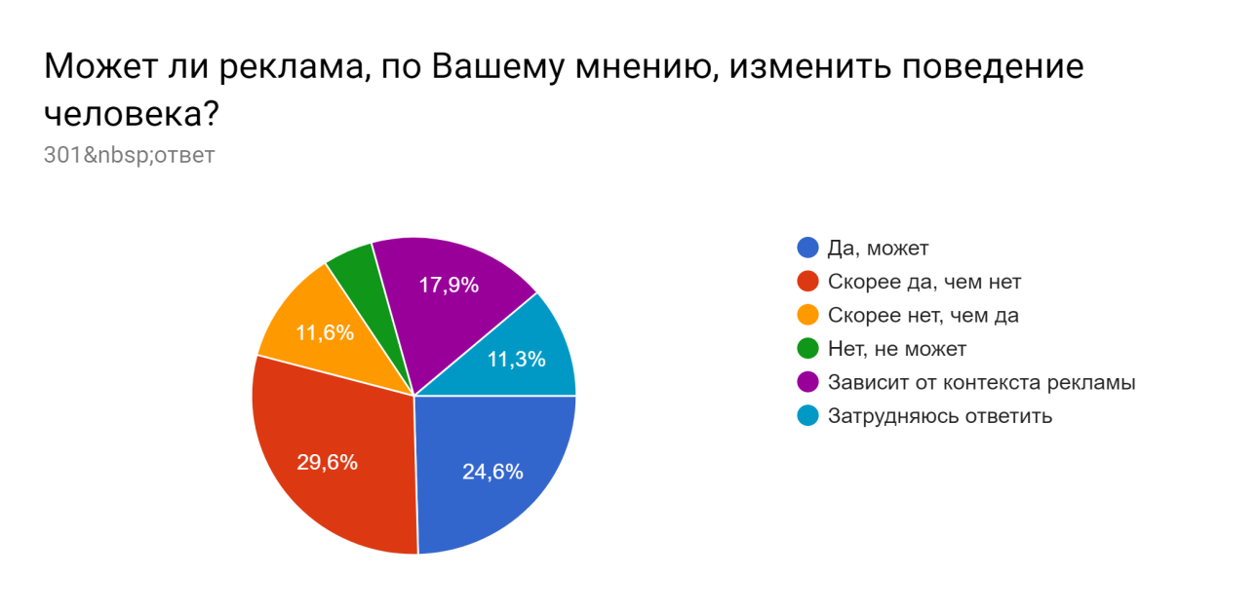
Отвечая на вопрос: «Может ли реклама, по Вашему мнению, изменить поведение человека?», - волгоградцы отмечают воздействие рекламы на поведение человека, но, при этом, 17,9% (54 человека) опрошенных упоминают о зависимости влияния социальной рекламы от контекста рекламы. В то же время, 5 % опрошенных считают, что реклама «не может изменить поведение людей» и 11,6 % - «скорее не может, чем может».
На вопрос: «Как Вы думаете, помогает реклама семейных ценностей укреплять семейные отношения?» Из которой мы видим, что, в своем большинстве, реклама семейных ценностей может помочь укрепить семейные отношения или воздействовать на них. По мнению респондентов имеет значение контекст социальной рекламы.

Диаграмма 2
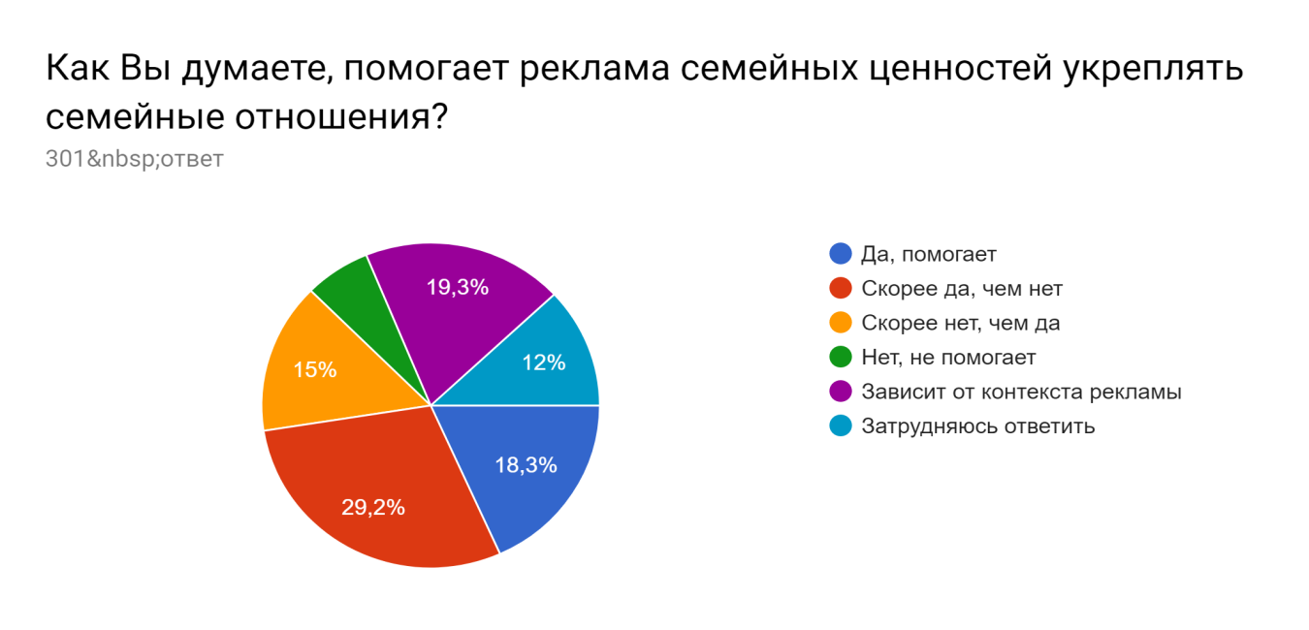
Результаты исследования показывают, что реклама семейных ценностей в значительной степени (от 5 до 7 баллов по 10-ти балльной шкале) способствует формированию семейных ценностей российской молодежи. Пользователи сети на нее обращают внимание в конкретном контексте, но мимо нее не проходит взгляд и определенное влияние она оказывает.

Диаграмма 3
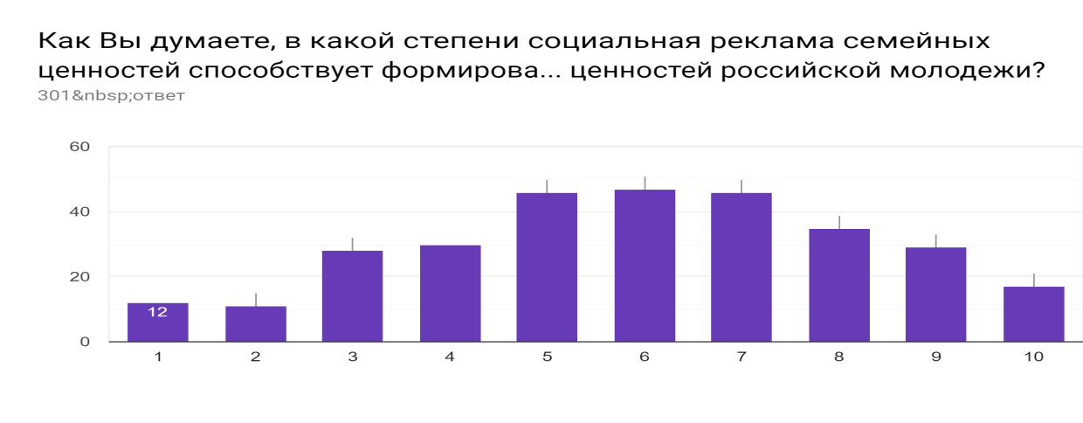
И в заключении следует отметить, что 73,4% опрошенных отмечают, что реклама является актуальной и дают оптимистичный прогноз дальнейшему развитию социальной рекламы в социальных сетях. О ее перспективах показано в следующей диаграмме:
Диаграмма 4
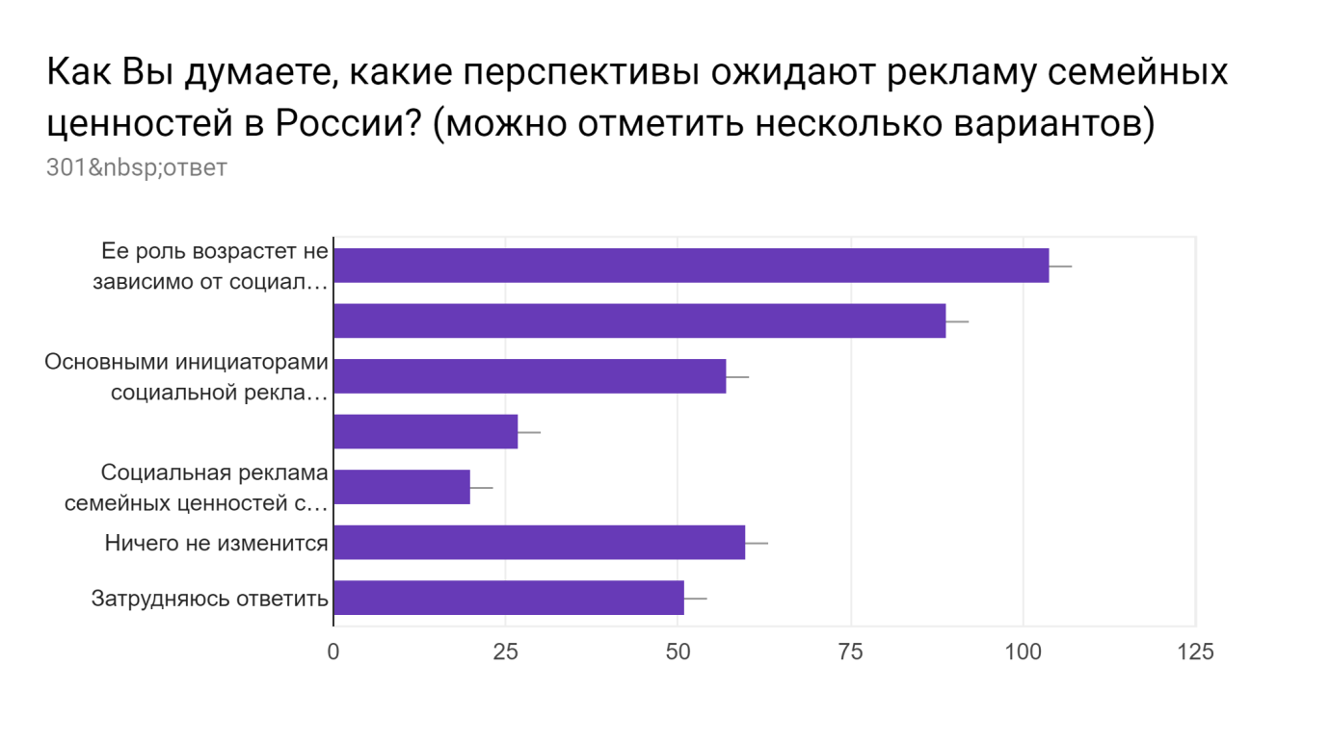
Варианты ответов:
1. Ее роль возрастет не зависимо от социальной и политической ситуации.
2. Основными инициаторами социальной рекламы будут государственные структуры.
3. Основными инициаторами социальной рекламы станут некоммерческие организации и другие общественные структуры.
4. Роль социальной рекламы уменьшится.
5. Социальная реклама семейных ценностей станет ненужной.
6. Ничего не изменится.
7. Затрудняюсь ответить.
8. Другое.
Таким образом, по результатам проведенного онлайн опроса можно сказать, что реклама семейных ценностей, как и любой другой вид социальной рекламы, носит позитивный характер, она может оказывать определенное влияние или направлять человека на какие-либо мысли и положительные действия. Для этого важен контекст рекламы и ее месторасположение. Но актуальность социальной рекламы достаточна высока как среди молодежи, так и среди других групп населения.

Д.социолог.н., зав. кафедрой
социальных технологий
Н.А. Скобелина

Специалист по УМР кафедры
социальных технологий
К.П. Сильченко

